Приложение 4
Копия приказа № 67-лс от 28.08.2015
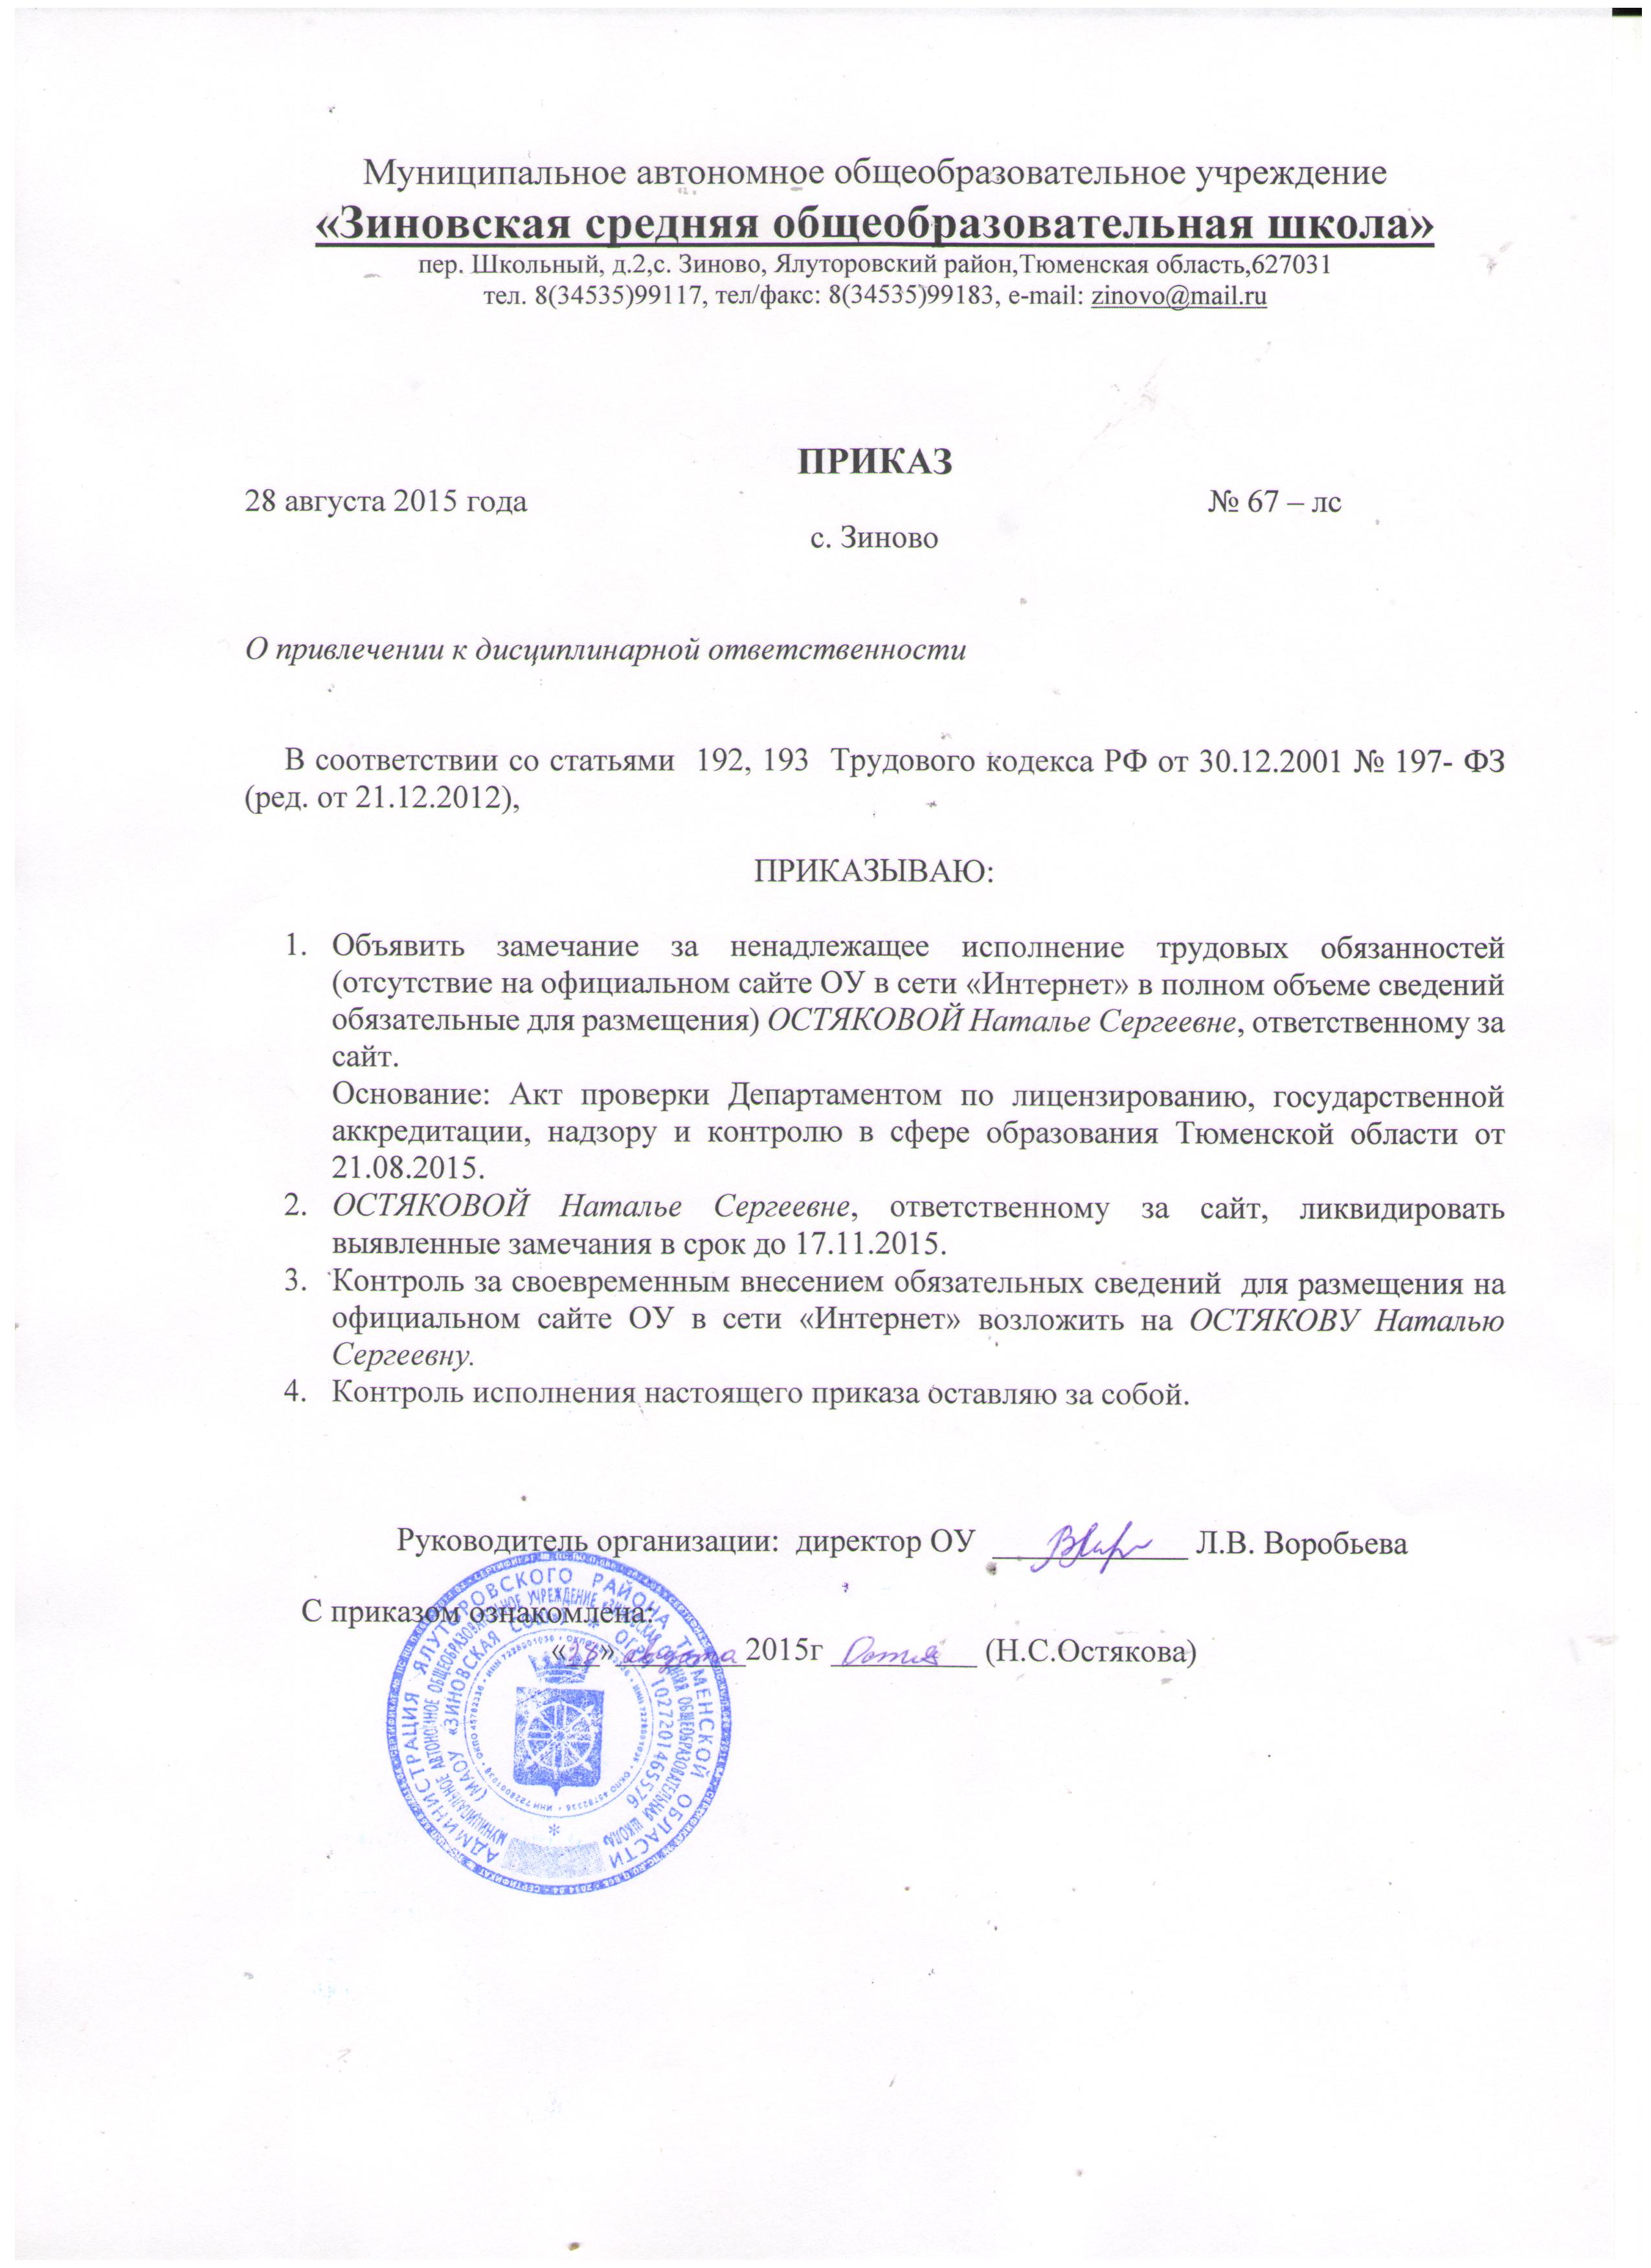
«О привлечении к дисциплинарной ответственности»

